关联规则挖掘实验(Association Rule Mining)
姓名 查鹏 邮箱:1613541957@qq.com 联系方式：15895987843

(南京大学 计算机科学与技术系, 南京 210046)

关键字：Association rul mining；Apriori；FP-growth；

实验数据和实验目的

实验数据说明
本次实验给的数据时一家超市的用户购买记录，共有9834条购买记录。这些购买记录用CSV格式进行存储，保存格式如下：
- {商品1，商品2，商品3，……}
- {商品1，商品2，……}
其中1,2这些为购买记录的表示符号，花括号里的内容是该条购买记录购买的商品。下面是部分数据的截图：
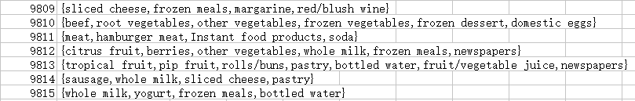
用课本上的专业术语来说的说，每条购买记录就是一个事务T，前面的序号就是事务标识符TID，花括号中的内容为项集(itemSet)，所有的事务构成一个事务集D，事务集的大小为9834，也就是|D|=9834。

实验目的

使用1.1结束的数据集，通过关联规则挖掘(Association rule mining)找出其所有的频繁项集(frequent itemSet)。并筛选出满足最小支持度(support)的频繁项集。

分别使用Apriori算法和FP-Growth算法进行关联数据挖掘，并且比较两个算法的时间复杂度和空间复杂度。

尝试去探索一些在实验Apriori和FP-Growth算法时候的关联规则

实验原理

数据集的获取

数据的存储
使用java自带的集合类存储一个事务，然后把集合作为元素存储在一个线性表中。比如用这样的格式：
private static List<Set<String>> dataset=new ArrayList<>();
每一个Set<String>就是一个事务T，然后每一个dataSet就是一个事务集D。

数据的读取
因为在事务集是存储为CSV格式，我们读取CSV文件的时候只需要每次读取一行，然后使用java自带的split函数以逗号和花括号为分割符，把字符串分割为一个数组，然后出除去数组的第一个和最后一个元素，剩下的就是我们需要的数据
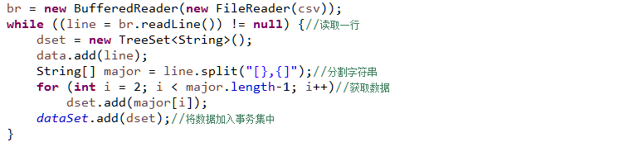

Apriori算法

算法总体介绍
Apriori算法使用一种逐层搜索的迭代方法，其中k项集用于探索k+1项集。首先算法通过扫描数据库累计每个项的出现次数，并收集满足最小支持度的项找出频繁一项集，该集合记为L1。然后通过L1找出频繁2项集L2，使用L2找出L3，如此下去，直到不能再找出频繁K项集为止。找出每个Lk都有扫描一次数据库。
为了提高频繁项集逐层产生的效率，算法中使用了先验知识：
频繁项集的所有非空子集也一定是频繁的！

获取频繁一项集(frequent_1_itemsets)
参数：以项I为主键，以项I的出现次数为Value的哈希表dc
Function 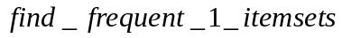(D:事务集,min_sup:最小支持度){
for each 项集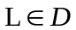{
for each 项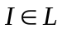{
If(dc包含){
dc中主键对应的出现次数value加1;
}
Else{
将加入dc中，并将value记为1；
}
}
}
取出dc中所有value>min_sup的主键
}

Apriori_gen()算法

算法目的：由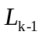得到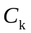
Function 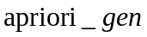(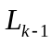：频繁k-1项集,min_sup:最小支持度){
for each 项集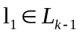{
for each 项集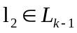{
if(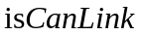(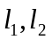){
C=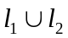;
if 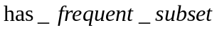(c,) then delete c;
else
add c to ;
}
}
}
去除中不满足最小支持度min_sup的项1集；
return 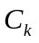;
}

判断两个项集是否能连接

函数目的：判断两个项集是否可以连接
输入：项集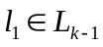
输入：项集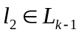
Function (,){
if (l1[1]==l2[1])&&(l1[2]==l2[2])...(l1[k-2]=l2[k-2])&&(l1[k-1]<l2[k-2])
return true;
return false;
}

判断k项集的某个k-1元项是否包含在k-1项集中

Function 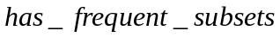(c:k项集合;:频繁k-1项集合){
for c的每一个 (k-1)子集s{
if 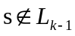
return true;
return false;

Apriori算法

输入：D：事务集；
输入：min_sup:最小支持度阈值
输出：L,D中的满足要求的频繁项集
Function Apriori(D,min_sup){
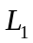=find_frequent_1_itemSets(D,min_sup);
for(k=2;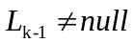;k++){
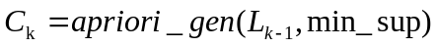
print();
}
}

FP-Growth算法
算法：FP-Growth。使用FP树，通过模式增长挖掘频繁模式。
输入：D:事务数据库
输入：min_sup:最小支持度
输出：频繁模式的完全集

FP树构造方法
按照以下的步骤构造FP树:
- 扫描事务数据集D一次。收集频繁的集合F和它们的支持度计数。对F按照支持度计数降序排序，结果为频繁项列表L；
- 创建FP树的根节点，以null标记，对于D中的每一个事务T，执行：
选择T中的频繁项，并且按照L中的次序排序。设T排序后的频繁项列表为[p|P],其中p是第一个元素，而P是剩余元素的列表。调用insert_tree([p|P],T)。
- Insert_tree([p|P],T)
  - 如果T有子女N，而且N.item-name=p.item-name，则N的计数+1；
  - 否则，创建一个新节点N，将其计数设置为1，链接到它的父节点T，并且通过节点链结构将其链接到具有相同item-name的节点。
  - 如果p非空，则递归调用insert_tree([p|P],T)；

FP_growth算法
Function 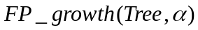{
If (Tree 包含单个路径P) {
For(路径P中结点的每个组合)
产生模式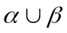，其支持度计数support_count等于中结点的最小支持度计数
}
else{
for (Tree的头表中的每个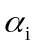){
产生一个模式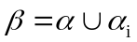,其支持度计数support_count=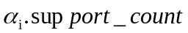;
构造的条件模式基；
构造的条件FP书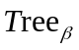;
if(非空)
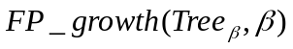;
}
}
}

实验过程

实验数据的获取和存储

数据结构
在对事物数据集的存储中，我使用集合类来存储项集，然后用线性表来存储一个完整的事务：
其中线性表的元素是Set<String>类型，也就是由String类型构成的集合，然后用一个由集合作为元素构成的线性表作为一个事务集。通过这样的方式就可以把事务集保存下来。
然后就是频繁项集的存储，因为每一个频繁项集的存储都需要把其对应的支持度计数存储下来，所以我采用哈希存储，以项集为主键，以项集的支持度计数为value的一个HashMap。

文件读取
由于数据集是用CSV格式存储的，项集是用花括号包围的，而且项与项之间还有逗号分割。而且CSV的每一行开头都是事务标识符，所以我们在读文件时候每次读一行，然后再用String的split函数以“{，}”为分割符进行分割得到一个数组，然后数组中除了第一个和最后一个之外的元素，就是一个项集：
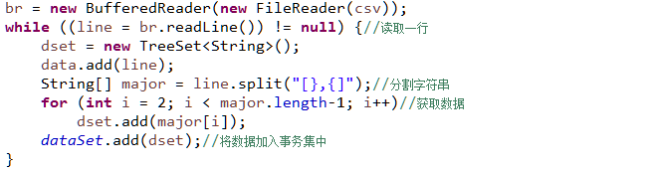

算法比较方式

时间复杂度
时间复杂度的比较比较简单，只需要在函数的开头和结尾分别计算时间，然后相减，就知道程序运行了多久时间了。

空间复杂度
空间复杂度的比较只需要在运行时候打开任务管理器看看Eclipse占用了多少内存就可以了。

设置不同的支持度和置信度
我把支持度设置为5,10,50,100四个等级，然后每个支持度都设置不同等级的置信度，置信度为50%,60%,70%,80%,90%还有完全信任。

实验结果
由于在关联规则挖掘过程中，时间和空间的开销主要是在寻找频繁项集的过程中，而在关联规则的产生过程中的开销远远小于寻找频繁项集的过程。所有时间复杂度和空间复杂度的比较我主要用在第一步上。

时间复杂度和空间复杂度的比较

Sup=10
FP-Growth | Apriori
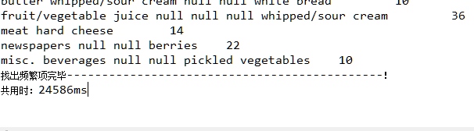 | 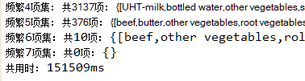

Sup=50
FP-Growth | Apriori
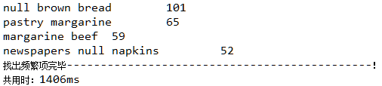 | 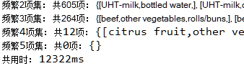

Sup=70
FP-Growth | Apriori
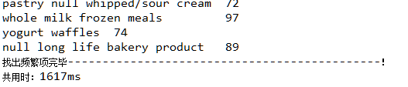 | 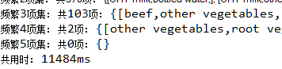

Sup=5
FP-Growth | Apriori
 | 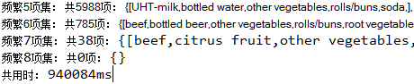

实验结果分析
从4.1的实验结果上来看，我可以得出这样结论：
- FP-Growth算法确实能够极大程度的提升时间复杂度，而且时间复杂度是和Apriori算法不是一个数量级的；
- 但是FP-Growth算法时间复杂度的提升是靠空间换取时间，比如在4.1中，当最小支持度设置为5时，FP-Growth算法在我电脑上会提示内存不足，在最小支持度的设置的小的时候FP-growth占用的内存是Apriori的好几倍。但是随着支持度阈值的提升，FP-growth算法的空间复杂度的下降也会变得十分明显。
- 对于挖掘长的频繁模式和短的频繁模式，FP-Growth都是有效的和可伸缩的，并且比Apriori快了差不多一个数量级。
- 从内存使用上来看，当数据库很大时，构造基于主存的FP树有时是不现实的。

结论
通过这次的实验，我得出这样的结论：
- 对于Apriori算法，剪枝和先验知识的引进，比用死算能节省很多的空间和时间开销；但是它仍然可能产生大量的候选项集，还可能需要重复的扫描整个数据库。
- FP-Growth算法对于频繁模式的挖掘是有效的和可伸缩的，并且在时间复杂度方面比Apriori算法快了差不多一个数量级。
- FP-Growth是一种空间换时间的算法，当数据库很大时，FP-growth算法有时是不现实的。为了防止内存不足，有时候还是需要用Apriori算法慢慢计算。

实验总结
通过这次实验，彻底掌握了Apriori算法和FP-Growth算法，并且懂了怎么进行关联规则的挖掘，同时对这两个算法的理解，包括时间复杂度和空间复杂度的理解都有了很大的提升，让自己的大数据处理方面的能力有了进一步的提升。

